Направление: Прорывные технологии будущего
Тема: «Чуйский тракт – Чилийский вариант»

Бугаев Георгий Иванович, 10 класс
МБОУ "Гимназия №3 г. Горно-Алтайска"

Научный руководитель: Осинский Александр Васильевич
(Педагог дополнительного образования)
Место выполнения проектной работы: «Кванториум-04
г. Горно-Алтайск» «Энерджиквантум»

2023 г
Оглавление
ВВЕДЕНИЕ 3
Глава 1. Обоснование местоположения 4
1.1 Статистические данные посещения Республики Алтай [2] 4
1.2 Аналитика статистики посещение Республики Алтай……………………………...………………4
Глава 2. Бассейн 4
2.1 Характеристики бассейна 4
2.2 Пример видов бассейна 5
Глава 3. Солнечные коллекторы 1 5
3.1 Чилийский вариант 5
3.1.2 Принцип работы солнечного коллектора 6
Глава 4. Солнечный коллектор 2 9
4.1 Расчёт мощности солнечного коллектора 9
Глава 5. Насос 11
5.1 Характеристики насоса 11
5.2 Принцип работы насоса 12
5.3 Насосы для коллекторов 12
Глава 6. Солнечные панели 12
6.1 Питание для насоса 12
6.2 Принцип работы солнечной панели 13
6.3 Производство энергии, расчёт 13
Глава 7. Сохранение энергии 14
7.1 Источник бесперебойного питания (ИБП) 14
7.2 Аккумулятор 14
7.3 Принцип работы источника бесперебойного питания (ИБП) 14
Глава 8. Месторасположение бассейнов 15
8.1 Расположение бассейнов 15
8.2 Координаты расположение бассейнов [11] 15
Глава 9. Экономическое обоснование 15
9.1 Итоговая цена 15
9.2 Расчёт окупаемости 16
9.3 Юридические условия 16
Глава 10. Дополнительное обоснование 16
10.1 Покупатели и потребители 16
10.2 Конкуренты 16
Глава 11. Результат ……………………………………………………………………………………...17
11.1 Результат……………………………………………………………………………………17
11.2 Практическая значимость результатов……………………………………………………………………………………17
ЗАКЛЮЧЕНИЕ 17
ИСПОЛЬЗОВАННАЯ ЛИТЕРАТУРА 18

ВВЕДЕНИЕ

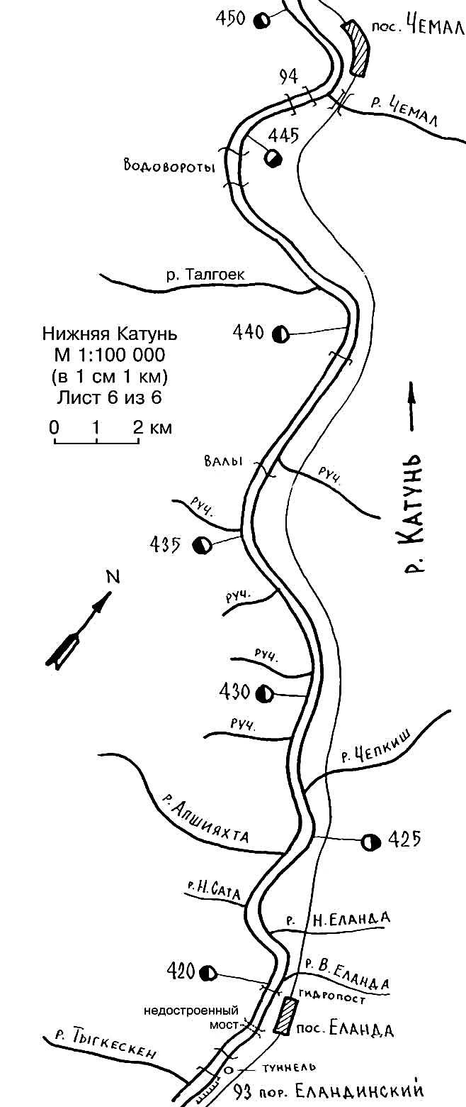
Река Катунь, находится в области средней и низкой высотной поясности. В целом падение реки (от истока до устья) составляет 2 км из-за чего объясняется столь быстрая скорость реки в 6 м/с. В среднем летом температура Катуни составляет лишь 12-14°С, данную температуру даже близко нельзя назвать приемлемой для купания, и чем выше по течению река, тем температура становится ниже [1]. В озере Телецкое, средняя температура летом составляет 18-20°С, но эту температуру также нельзя назвать комфортной для купания.
Из-за столь низкой температуры реки, фактически на протяжение всего Чуйского Тракта не имеется мест для купания и при учёте миллиона туристов за летний сезон возникает острая необходимость в местах для купания. В качестве решения данной проблемы мы предлагаем постройку бассейнов, они будут автономны, экологичны и, что самое главное подогреваемые.

Цели проекта:
- Первая цель состоит в необходимости постройки автономных мест для купания, вдоль Чуйского Тракта, для того чтобы ликвидировать проблему «нехватки мест для купания»;
- Вторая цель состоит в привлечении большего количества туристов за счёт постройки бассейнов;
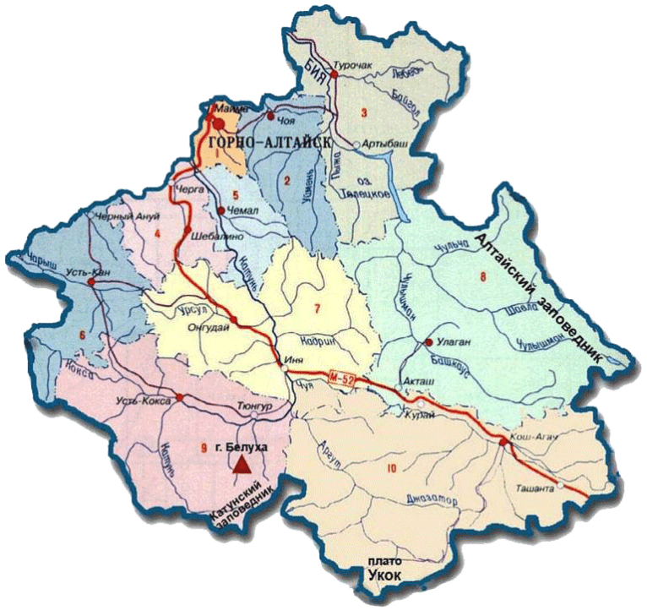
- Третья цель состоит в экономическом развитии Республики Алтай и привлечении больших инвестиций в неё, а, следовательно, и увеличения денежных средств, поступаемых в бюджет республики.
Рисунок 1. Река Катунь.

Рисунок 2. Карта Республики Алтай

Глава 1. Обоснование местоположения

  - Статистические данные посещения Республики Алтай [2]

Таблица 1 – Динамика туристического потока по муниципальным образованиям Республики Алтай в 2019 году

Наименование района | 2019 год, тыс. посещений
Всего: | 2171,3
Кош-Агачский район | 65,6
Майминский район | 578
Онгудайский район | 122,3
Турочакский район | 368,4
Улаганский район | 97,9
Усть-Канский район | 14,1
Усть-Коксинский район | 125,3
Чемальский район | 674,4
Чойский район | 16,8
Шебалинский район | 38,3
г. Горно-Алтайск | 70,2

1.2 Аналитика статистики посещение Республики Алтай [3,4]

Согласно статистике Росстата, самыми посещаемыми районами являются: Чемальский (31 %), Майминский (26 %), Турочаский (17 %) районы, суммарно они составляют 75 % от общего потока туристов, в Турочакском районе находится Телецкое озеро, и несмотря на такую же низкую температуру воды в потенциале бассейны окажутся менее рентабельны, поэтому мы отметаем Турочакский район. Итого у нас остаётся Чемальский и Майминский районы, а это 57 % от общего туристического потока, размещённые в данных районах бассейны будут рентабельны из-за большого количества туристов. Однако Коронавирус нарушил эти планы и за первое полугодие Горный Алтай посетило 680 тысяч человек. Примерно столько же за весь 2020 г. Но тенденция на возобновление потока туристов, особенно внутри России видна отчётливо. Поэтому после окончания эпидемии можно ожидать увеличения потока туристов до докороновирусного уровня и даже выше.

Глава 2. Бассейн

2.1 Характеристики бассейна

В качестве бассейна мы предлагаем бассейн Bestway Power Steel 56719. Он имеет 6,1 м в длину, 3,66 м в ширину и 1,22 м в высоту и стоимостью в 142 963 рублей. Объём бассейна составляет 20,41 м³. Общий вес бассейна – 95 кг. Температура окружающего воздуха при эксплуатации должна составлять от +5 до +50 °C, а температура самой воды до +45 °C.

2.2 Пример видов бассейна

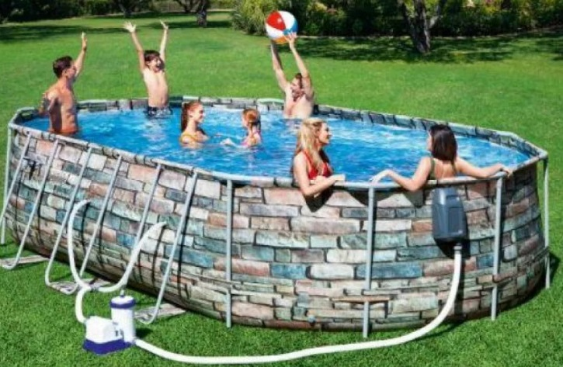

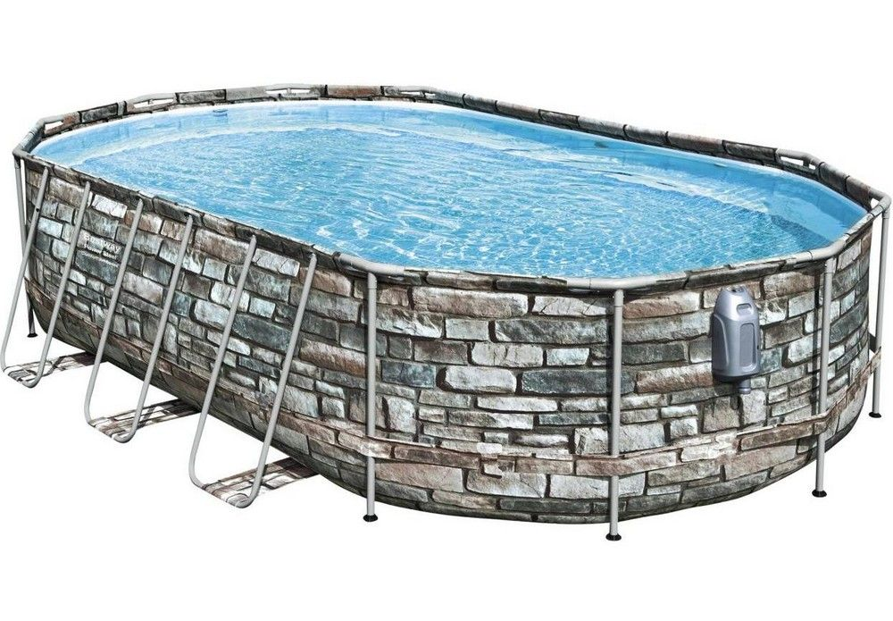
Рисунок 3. Вид бассейна сбоку.

Глава 3. Солнечные коллекторы 1

3.1 Чилийский вариант

В название проекта не зря указан «Чилийский Вариант» всё дело в Бассейне, который работает схожим образом с нашими бассейнами.
Бассейн в Альгарробо, самый большой бассейн в мире, его длинна чуть более километра и площадью в 8 гектар, объём воды составляет 250000 м³, максимальная глубина – 38 м. Из-за столь внушительных характеристик бассейн имеет сразу несколько рекордов Гиннеса. Его постройка началась в 2001 году, а закончилась лишь спустя 5 лет в 2006 года и обошлась в 1 миллиард долларов США, а ежегодно на поддержание работы бассейна тратится 2 миллиона долларов. Температура в бассейне держится на уровне 26 °C, что на целых 10 °C больше, чем в океане. Столь низкая температура в 16 °C обусловлена холодными ветрами и холодными потоками идущим к берегам Чили из недалёкой Антарктиды [6]. Данная ситуация весьма схожа с ситуацией в реках Республики Алтай. В Альгарробо эту проблему решили с помощью постройки бассейна и подогрева воды в нем. Подобным образом мы хотим сделать и в Республике Алтай, хоть и в гораздо меньших масштабах, подогревать воду в бассейнах, при помощи солнечных коллекторов.

3.1.2 Принцип работы солнечного коллектора

Одним из главных компонентов бассейна в нашем случае является солнечный коллектор, который нагревает бассейн. Поэтому принцип его работы, для расчётов важен.
Солнечный коллектор преобразует солнечную энергию в тепловую. В качестве поглощающего элемента (адсорбера) в нашем случае выступают трубки из боросиликатного стекла, внутри которых находятся медные трубки, отделённые вакуумом для теплоизоляции (также как у термоса). По трубкам циркулирует теплоноситель и переносит тепло с помощью теплообменника. Это позволяет работать бассейну даже в холодные дни повышая его рентабельность. [7, 8].

Формула расчёта КПД солнечного коллектора выглядит следующим образом:
G – мощность падающего солнечного излучения;
Q – полезная мощность солнечного коллектора
Q (Полезная мощность коллектора (dT) = G (Падающая мощность) – P (Тепловые потери солнечного коллектора)

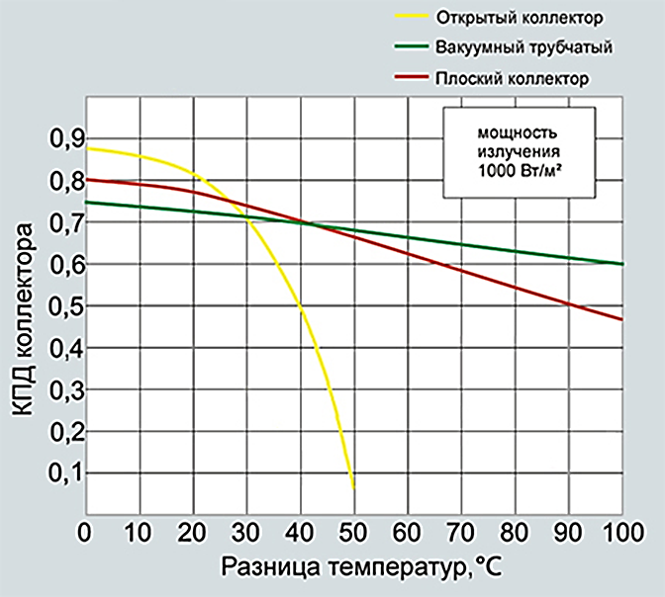

Рисунок 4. Стандартный вид графика эффективности для любых Солнечных коллекторов. Ось Х: (dT) разница между температурами окружающей среды и теплоносителя, Ось Y: КПД.

3.3 Солнечная инсоляция и дни
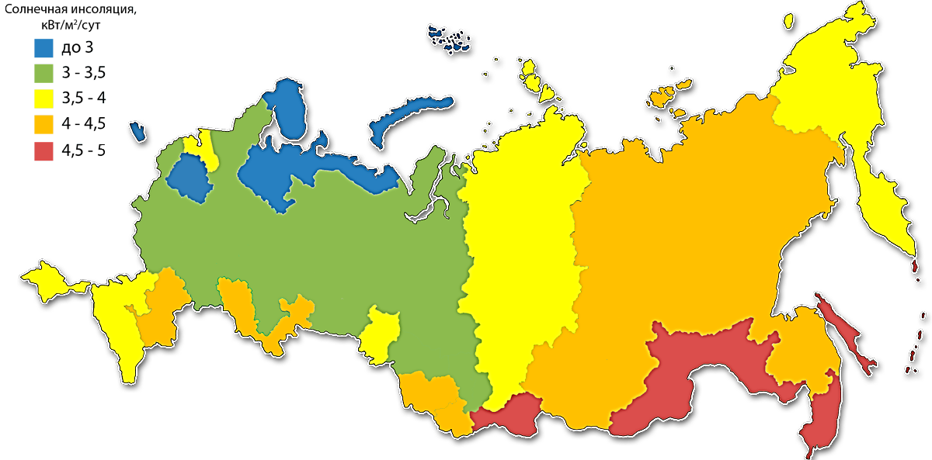

Рисунок 5. Карта солнечной инсоляции в России

Исходя из карты Республика Алтай является вполне благоприятной для установки Солнечных коллекторов (рисунок 5).

Таблица 2. Солнечная инсоляция г. Горно-Алтайска [9]

Месяц | Солнечная инсоляция кВт*/м²
Январь | 2,70
Февраль | 3,90
Март | 4,98
Апрель | 5,35
Май | 5,79
Июнь | 6,06
Июль | 5,98
Август | 5,52
Сентябрь | 4,64
Октябрь | 3,70
Ноябрь | 2,76
Декабрь | 2,18
В среднем за лето | 5,85
В среднем за Май-Сентябрь | 5,59
В среднем за год | 4,46

Таблица 3 – Время рассвета в г. Горно-Алтайске

 | Восход Солнца
День | Май | Июнь | Июль | Август | Сентябрь
1 | 5:45 | 5:01 | 5:01 | 5:39 | 6:29
2 | 5:43 | 5:01 | 5:02 | 5:40 | 6:30
3 | 5:41 | 5:01 | 5:02 | 5:42 | 6:32
4 | 5:39 | 5:00 | 5:03 | 5:43 | 6:34
5 | 5:37 | 4:59 | 5:04 | 5:45 | 6:35
6 | 5:36 | 4:58 | 5:05 | 5:47 | 6:37
7 | 5:34 | 4:58 | 5:06 | 5:48 | 6:38
8 | 5:32 | 4:57 | 5:07 | 5:50 | 6:40
9 | 5:30 | 4:57 | 5:08 | 5:51 | 6:42
10 | 5:29 | 4:56 | 5:09 | 5:53 | 6:43
11 | 5:27 | 4:56 | 5:10 | 5:55 | 6:45
12 | 5:26 | 4:56 | 5:11 | 5:56 | 6:46
13 | 5:24 | 4:56 | 5:12 | 5:58 | 6:48
14 | 5:22 | 4:55 | 5:14 | 5:59 | 6:50
15 | 5:21 | 4:55 | 5:15 | 6:01 | 6:51
16 | 5:19 | 4:55 | 5:16 | 6:03 | 6:53
17 | 5:18 | 4:55 | 5:17 | 6:04 | 6:55
18 | 5:17 | 4:55 | 5:18 | 6:06 | 6:56
19 | 5:15 | 4:56 | 5:20 | 6:08 | 6:58
20 | 5:14 | 4:56 | 5:21 | 6:09 | 7:00
21 | 5:13 | 4:56 | 5:23 | 6:11 | 7:01
22 | 5:11 | 4:56 | 5:24 | 6:12 | 7:03
23 | 5:10 | 4:57 | 5:25 | 6:14 | 7:04
24 | 5:09 | 4:57 | 5:27 | 6:16 | 7:06
25 | 5:08 | 4:57 | 5:28 | 6:17 | 7:08
26 | 5:07 | 4:58 | 5:30 | 6:19 | 7:09
27 | 5:06 | 4:58 | 5:31 | 6:21 | 7:11
28 | 5:04 | 4:59 | 5:33 | 6:22 | 7:13
29 | 5:03 | 4:59 | 5:34 | 6:24 | 7:14
30 | 5:02 | 5:00 | 5:36 | 6:25 | 7:16
31 | 5:01 |  | 5:37 | 6:27
Среднее время рассвета в первой половине месяца | 5:33 | 4:57 | 5:06 | 5:49 | 6:39
Во второй  половине месяца | 5:11 | 4:56 | 5:25 | 6:14 | 7:03
Среднее время рассвета за месяц | 5:20 | 4:57 | 5:17 | 6:02 | 6:52

Таблица 4. Количество солнечных дней в Горно-Алтайске

Месяц | Солнечных дней | Облачные/Пасмурные дни
Январь | 6 | 6/19
Февраль | 4 | 6/18
Март | 4 | 6/21
Апрель | 8 | 9/13
Май | 12 | 11/8
Июнь | 15 | 10/5
Июль | 14 | 12/5
Август | 16 | 10/5
Сентябрь | 12 | 8/9
Октябрь | 9 | 6/16
Ноябрь | 4 | 5/21
Декабрь | 7 | 7/17
В среднем за лето | 15 | 10,6/5
В среднем за Май-Сентябрь | 13,8 | 10,2/6,4
В среднем за год | 9,25 | 8/13

Глава 4. Солнечный коллектор 2

4.1 Расчёт мощности солнечного коллектора

Для подогрева 20,41 кубометров воды, необходим мощный источник тепла, в качестве которого, как уже говорилось ранее выступает солнечный коллектор. Для расчёта мощности коллектора нам необходима формула.

Формула расчета мощности нагревателя:

Q = (V * P) * C * (tB – tK)
Q – количество теплоты
P – плотность воды
V – объем бассейна
C – удельная теплоёмкость
tB – требуемая температура воды
tK – температура заполняемой воды
При подстановке значений в формулу у нас выходит:

Q= 20,41 м² *1000 кг/м² *4200*(24 °C-14 °C) = 844200000 Дж

При переводе в кВт/ч получается 234,5 кВт ч.

Далее нам необходимо вычислить мощность солнечного коллектора в условиях Республики Алтай. Для начала нужно вычислить площадь боковой поверхности трубки коллектора, для этого подходит формула:
S = 3,14*H*D*Pp

S – Площадь;
H – Длинна(высота) трубки;
D – Диаметр трубки;
Pp – Коэффициент площади поглощения трубок
После подстановке чисел получается

S=3,14*1,8 (м)*0,058(м)*0,6=0,1968 м²

Далее умножаем на количество трубок

0,1968 м² *30=5,904 м²

Формула мощности солнечного коллектора

N=η*I*P
N – Мощность (квт/ч);
η – КПД;
I – Дневная Инсоляция;
P – Площадь поглощения солнечной энергии солнечным коллектором
После подстановке чисел получаем

N=0,85*5,85 кВт*ч/м²*5,904 м² =29,35 (кВт ч)

4.2 Итоговый расчёт

Следовательно, для нагревания бассейна требуется 234,5кВт ч/29,35=7,99 шт или же при округлении 8. Это число солнечных коллекторов, которых нам необходимо.
Для расчёта брался солнечный коллектор SILA 30R5, стоимостью 63426 рублей или же 507408 рублей за все 8 коллекторов.
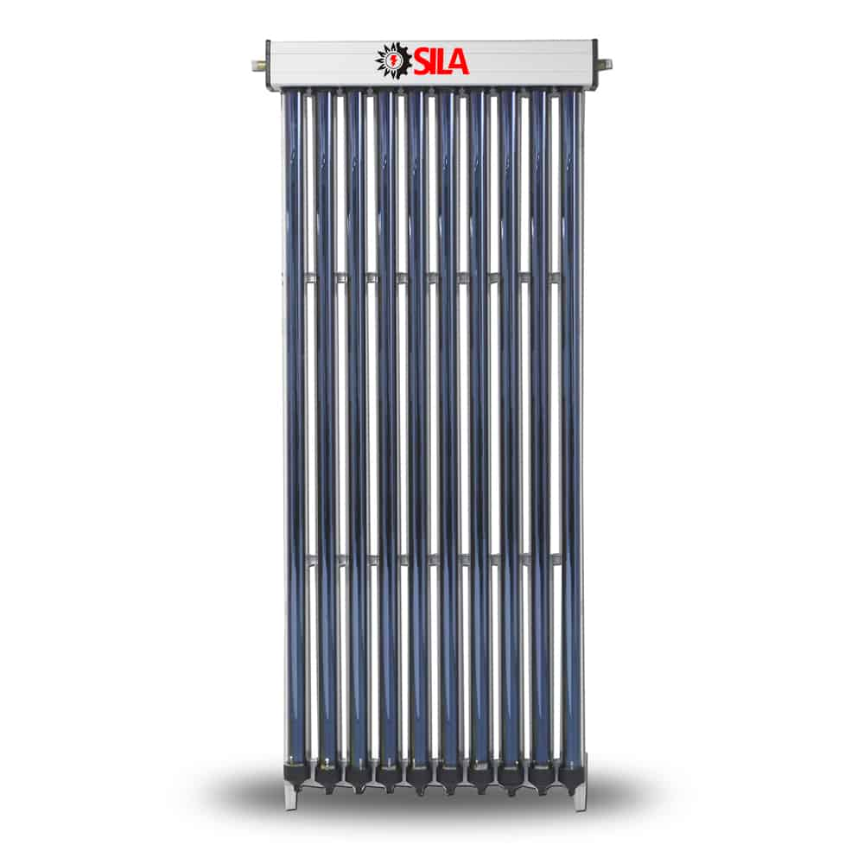

Рисунок 6. Солнечный коллектор SILA 30R5
Данный коллектор имеет следующие характеристики [4]

Технические характеристики
Модель | 30R5
Количество трубок | 30 шт
Вакуумная трубка диаметр /длина | Ø 58 / 1800
Материал вакуумной трубки | боросиликатное стекло 3.3
Диаметр конденсатора трубки Heat pipe | 14 мм
Покрытие конденсатора | никелевый сплав
Общая площадь коллектора | 4,73 м2
Площадь апертуры | 2,79 м2
Подключение манифольда | 3/4"
Объем теплоносителя | 1,7 л
Рабочая температура | 95°С
Рабочее давление | 0,6 МПа
Теплоизоляция | пенополиуретан, каменная вата
Угол установки | min - 15°, max - 75°
Температура окружающей среды | -40 +60°С
Материал корпуса коллектора | алюминиевый сплав 1,5 мм
Материал рамы коллектора | алюминиевый сплав
Материал рамы коллектора | алюминиевый сплав
Гарантия | 5 лет
Габариты (ш х в х г) | 2390 x 1980 x 110 мм
Вес | 105 кг

Глава 5. Насос

5.1 Характеристики насоса

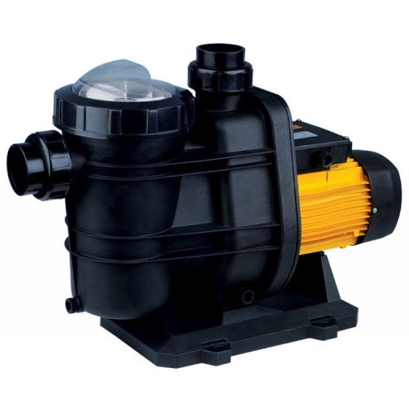
Для того чтобы вода в бассейне оставалась чистой, свежей и что самое главное безопасной её необходимо обновлять. Для этого необходимо поставить насос. В качестве насоса мы выбрали Pool King FCP-180S стоимостью 14 887 рублей.

Рисунок 7. Насос Pool King FCP-180S
Данный насос имеет следующие характеристики
Характеристики
Мощность, кВт | 0,18
Производительность, м³/ч | 3,6
Напор, м | 6

5.2 Принцип работы насоса

Принцип работы насоса основан на законе Бернули (чем выше скорость течения жидкости в трубе, тем меньше давление этой жидкости). Этим обусловлена форма насоса. Конструкция насоса чрезвычайно проста и не имеет движущихся деталей [10].

5.3 Насосы для коллекторов

Также для коллекторов требуется насосные станции TYY-III (NCFD2-IV) на 3 коллектора – 1 шт. (т.е. на 6 коллекторов – 2 штуки). Стоимостью 15 754 рублей за шт. И суммарной мощностью 0,16 кВт
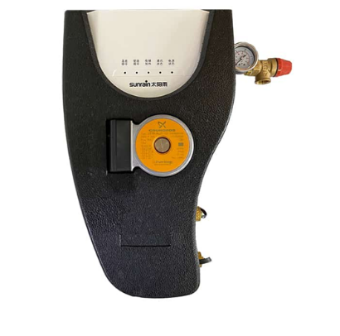

Рисунок 8. Насосная станция TYY-III (NCFD2-IV)

Глава 6. Солнечные панели

6.1 Питание для насоса

Наш проект – это не только про тёплый бассейн, но ещё и автономный. А, следовательно, нам нужен автономный источник питания для нашего насоса. В качестве автономного, экологически чистого источника прекрасно подходят солнечные панели. Это «прекрасно» обусловлено во-первых – хорошей солнечной Инсоляции республики (данные по инсоляции представлены таблица 2), а также довольно большим количество солнечным дней (данные по солнечным дням, таблица 4). Во-вторых, солнечные панели сами по себе не требуют больших дополнительных усилий и денежных средств для получения энергии, что положительно сказывается на автономности. В-третьих, солнечные панели работают одновременно с коллекторами (т.е. зависит от солнечной инсоляции), а, следовательно, работать они будут только во время работы бассейна.

6.2 Принцип работы солнечной панели

Солнечные панели предназначены для преобразования солнечной энергии в электрическую. Кремневые пластины, которые используются для изготовления элементов, обладают положительными и отрицательными заряженными электронами и состоят их двух слоев n-слой (-) и р-слой (+). Излишние электроны под воздействием солнечного света выбиваются из слоев и занимают пустые места в другом слое. Это заставляет свободные электроны постоянно двигаться, переходя из одной пластины в другую вырабатывая электричество, которое накапливается в аккумуляторе.
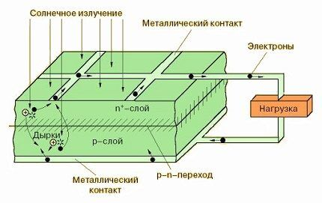

Рисунок 9. Солнечная панель.

6.3 Производство энергии, расчёт

Для того чтобы рассчитать сколько нам нужно солнечных панелей и каких нужна формула, она выглядит вот так:

Энергия = СИ * НМ * (СД *КПД1 + ОП * КПД2).

СИ – Солнечная инсоляция (берётся инсоляция в среднем за лето);
НМ – Номинальная мощность панели;
СД – Количество солнечных дней в месяц;
ОП – Количество облачных и пасмурных дней;
КПД1 – Коэффициент полезного действия, в ясную погоду (Для панелей КПД в среднем 70 %);
КПД2 – Коэффициент полезного действия, в пасмурную погоду (Для панелей КПД в среднем 30 %).

Энергия = 5,85 кВт/час*1,2 кВт*(15*0,7+15,6*0,3) = 66,6 кВт

Это количество энергии, производимое за месяц, далее делим это на количество дней, когда насосы будут работать:
66,6 кВт: 20,6 = 3,2 кВт ч

Получается, что насос за день будет работать:
3,2 кВт: 0,34 кВт кВт/ч = 9,4 ч

9,4 часов, этого времени более чем хватает для очистки и нагрева воды в бассейне.

Для расчёта мощности солнечных панелей брались SilaSolar 400 Вт PERC, как следует из названия, они имеют мощность в 400 Вт и поэтому брались в количестве 3 шт. (суммарная мощность 1,2 кВт/ч), стоимостью 15 840 рублей (за шт).

Характеристика солнечных панелей:

Общие параметры:
Модель | SIM400 PERC ( 5BB )
Тип | Монокристаллический PERC
Мощность | 400 Ватт
Количество элементов | 72 шт ( 6 x 12 )
Размер элементов | 156 x 156 мм
Вольтаж без нагрузки | 49,80 В
Рабочий вольтаж | 41,70 В
Ток короткого замыкания | 10,36 А
Рабочий ток | 9,60 А
Максимальный вольтаж, В | 1000

Глава 7. Сохранение энергии

7.1 Источник бесперебойного питания (ИБП)

Во время солнечных дней солнечные панели вырабатывают намного больше энергии чем в пасмурные, а насосу вне зависимости от погоды требуется одинаковая мощность. Следовательно, эту энергию нужно запасать с помощью аккумуляторов или, как в нашем случае с помощью ИБП. Максимальная разница в выработке панелей в разные дни составляет не более 40 %, а при учёте времени работы бассейна вполне хватит 30 % от его потребления за день, то есть 3 кВт. Большее количество не требуется так как ИБП необходим лишь для поддержания приемлемого количества мощности. А при длительной пасмурной погоде смысл работы бассейна пропадает, из-за невозможности подогрева.

7.2 Аккумулятор

Для работы источника бесперебойного питания необходим аккумулятор, так как в комплекте он не идёт, в качестве варианта «АКБ General Security GS 100-12» (13 230 рублей), в количестве 6 штук, а именно столько максимум можно подключить к ИБП.

7.3 Принцип работы источника бесперебойного питания (ИБП)

ИБП или же источник бесперебойного питания – это устройство резервирования электроэнергии, обеспечивающее непрерывность электроснабжения при отключении сетевого напряжения.
В качестве ИБП был выбран lanches L900Pro-H-72v 3kVa. Вот его характеристики:

Характеристики Lanches L900Pro-H-72v 3kVA
Номинальная мощность ИБП, ВА | 3000
Активная мощность ИБП, Вт | 2700 Вт
Тип ИБП | On Line
Форма выходного напряжения при работе от АКБ | синусоида
Номинальное напряжение шины DC | 72
Расположение аккумуляторов | Внешние АКБ
Вход : Выход | 1:1 однофазные
Способ установки/монтажа | напольный

Глава 8. Месторасположение бассейнов

8.1 Расположение бассейнов

Бассейны должны располагаться рядом с берегом р. Катунь и вдоль Чуйского тракта, а также в отдалении населённых пунктов. И как было сказано выше бассейны должны располагаться в Майминском и Чемальском районах, так как основной процент туристов и основных клиентов находится в двух данных районах.
Примерные координаты, где будут располагаться бассейны:

8.2 Координаты расположение бассейнов [11]

51.69394305245145, 85.77237045614032
51.71485463560446, 85.76835873523191
51.77653731623144, 85.74068396096752
51.8123250517466, 85.76408707636321
51.83206004488555, 85.75701110842402

Данные координаты не финальные т.к. эти точки не учитывают туристические потоки в районах (кроме точки близ села Манжерок)

Глава 9. Экономическое обоснование

9.1 Итоговая цена

В ходе подборки комплектующих, наш комплекс имеет следующее ценообразование:
Название | Цена рублей
Бассейн | 142 963
Солнечный коллектор (8 шт) | 507 408
Насосы | 46 395
Солнечные панели (3 шт) | 47 520
ИБП | 29 500
Аккумуляторы | 79 380
Суммарно | 856 066
Около половины всей суммы занимают солнечные коллекторы, но не смотря на свою стоимость они не требуют дополнительных вложений.

9.2 Расчёт окупаемости

Если мы возьмём период окупаемости в 5 лет. И он будет работать весь летний сезон, то есть 3 месяца в году по 20,6 дней в месяц (а именно столько ясных и облачных дней летом в месяц).

5 лет * 3 месяца * 20,6 дней = 309 дней

Следовательно, 309 дней именно столько в теории бассейн должен проработать в течение 5 лет.

856 066 рублей / 309 дней = 2770 рублей

При округлении мы получаем 2800 рублей в день. Если брать в качестве оплаты с каждой машины по 300 рублей (независимо от количества человек в ней), то достаточно всего 9,3 машин в день для окупаемости бассейна. Эта окупаемость без учёта: налогов, зарплаты сотрудникам и других непредвиденных затрат. Но важно учитывать, что данная система. Во-первых – автономна, во-вторых – не требует больших затрат на содержание, в-третьих – экологична.

9.3 Юридические условия

Размещать бассейн на берегу рек разрешено, но необходимо выполнить формальности: оформить аренду водоохранной зоны и получить землеотвод, получить град план участка, получить подтверждение.
Данные разрешения получить достаточно легко и не требует больших средств (для аренды) [12].

Глава 10. Дополнительное обоснование

10.1 Покупатели и потребители

Потенциальными покупателями таких комплексов станут Владельцы малого бизнеса, которые уже имеют туристические базы вдоль Чуйского тракта и могут использовать подобные бассейны как рекламу. Предприниматели, которые могут передать в аренду приобретённые комплексы для бассейнов малому бизнесу из предыдущего предложения. Посетителями бассейнов станут Туристы, которые в жаркий солнечный день захотят искупаться в бассейне, а также проживающие в малых базах отдыха, необорудованных стационарными бассейнами.

10.2 Конкуренты

Основными конкурентами нашего бассейна выступят бассейны комплексы на крупных турбазах. Для клиента подобных бассейнов будут следующие плюсы: доступность, низкая цена билета, автономность, высокая температура. Следующие минусы: меньший объём и площадь, отсутствие инфраструктуры.
Глава 11. Результат

11.1 Результат

Конечным ожидаемым результатом проекта является создание макета, затем рабочего прототипа, его тестирование, и в конечном итоге привлечение инвесторов с целью решения проблемы нехватки мест для купания в республике Алтай.

11.2 Практическая значимость результатов

практическая значимость работы состоит в возможности использования результатов проекта для создание обогреваемых комплексов бассейнов.

ЗАКЛЮЧЕНИЕ

В заключение можно сказать, что проект по постройке автономных мест для купания вдоль Чуйского тракта можно назвать вполне реализуемым, поскольку в техническом и экономическом плане проект тоже реализуем. Несомненно, данный проект дороже других проектов по бассейнам, но автономность экологичность, а также маленькие затраты в будущем вполне оправдывают столь высокую цену, а необычность тёплого бассейна рядом с холодной рекой, точно привлечёт достаточно большое количество туристов.

ИСПОЛЬЗОВАННАЯ ЛИТЕРАТУРА

    - https://ru.wikipedia.org/wiki/%D0%A7%D1%83%D0%B9%D1%81%D0%BA%D0%B8%D0%B9_%D1%82%D1%80%D0%B0%D0%BA%D1%82
- https://ru.wikipedia.org/wiki/%D0%98%D1%81%D1%82%D0%BE%D1%87%D0%BD%D0%B8%D0%BA_%D0%B1%D0%B5%D1%81%D0%BF%D0%B5%D1%80%D0%B5%D0%B1%D0%BE%D0%B9%D0%BD%D0%BE%D0%B3%D0%BE_%D1%8D%D0%BB%D0%B5%D0%BA%D1%82%D1%80%D0%BE%D0%BF%D0%B8%D1%82%D0%B0%D0%BD%D0%B8%D1%8F
- https://travel.rambler.ru/news/41516339-turpotok-v-gornyy-altay-v-2018-godu-vyros-do-2-11-mln-chelovek/
- https://zen.yandex.ru/media/ecoenergetics/solnechnyi-kollektor-dlia-basseina-ustroistvo-ceny-i-kak-snizit-poteri-tepla-pri-podogreve-5c94a36396e62a00b39d1a42
- https://www.tourister.ru/world/europe/russia/region/respublika_altay/publications/1242
- https://ru.wikipedia.org/wiki/San_Alfonso_del_Mar
- https://dnp-zem.ru/dom/solnechnye-batarei-dlya-otopleniya-doma-tehnologii-i-resheniya.html
- https://energotrade.su/blog/kpd-solnechnogo-collectora.html
- Сколько солнечных дней в году в Горно-Алтайске (anyroad.ru)
- Насосы: история и принцип работы разных типов насосных агрегатов (kontmotor.ru)
- https://www.yandex.ru/search/?text=51.69394305245145%2C+85.77237045614032&lr=11321
- gie_16_05_2019_09_48_45.pdf (biysk.ru)

